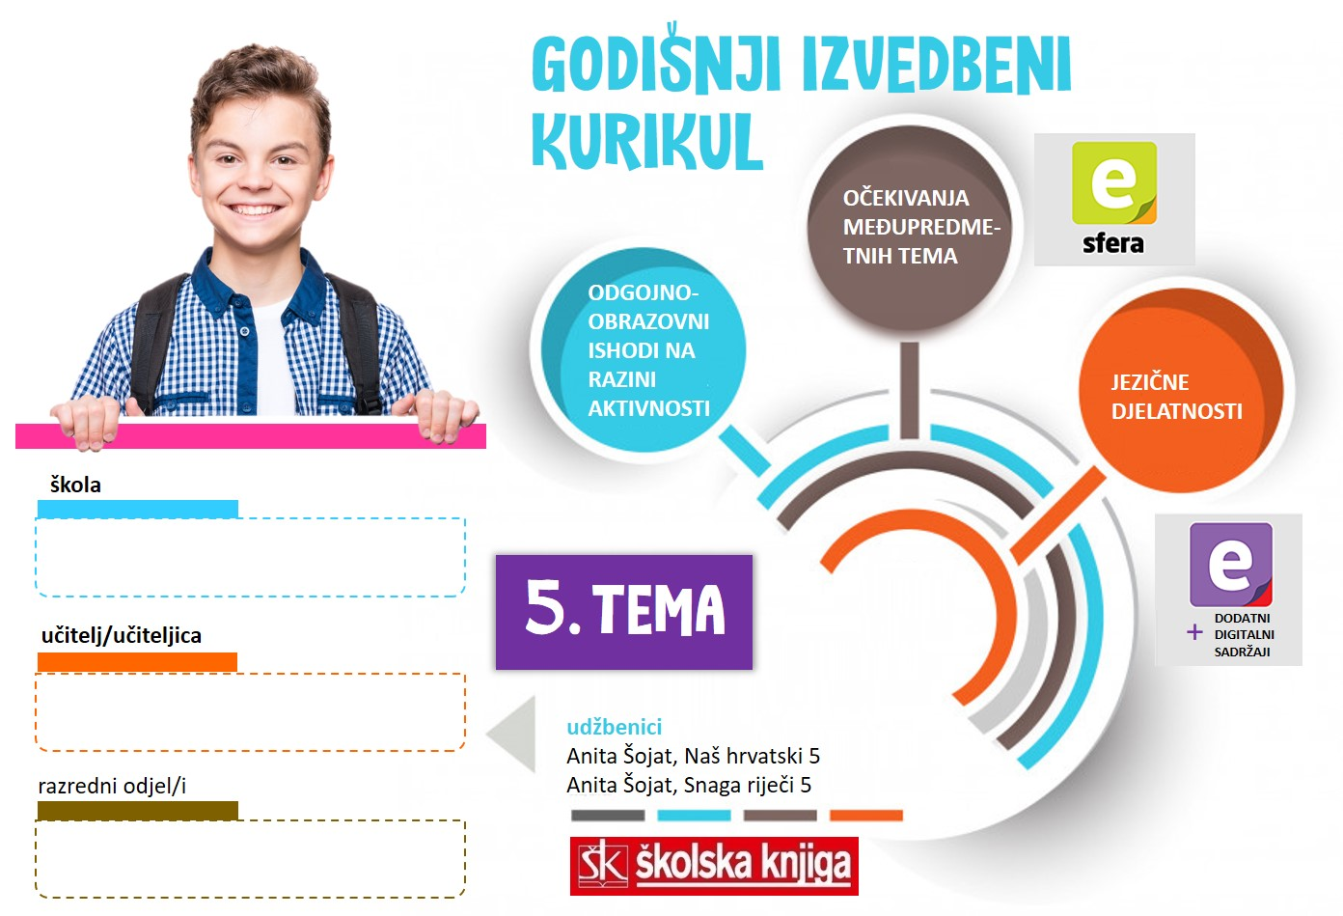

5. TEMA | Čarobni svjetovi
TEKSTOVI | Oscar Wilde, Sebični div, A. S. Puškin, Bajka o ribaru i ribici, Mate Balota, Pramaliće, Vladimir Vidrić, Pejzaž I., Dragutin Tadijanović, Visoka žuta žita, Gustav Krklec, Val; Tito Bilopavlović, Lili, Ivana Brlić-Mažuranić, Najbrži vranac

broj sati | vrijeme ostvarivanja | postotna zastupljenost predmetnih područja
23 |  | Hrvatski jezik i komunikacija – 55%  Književnost i stvaralaštvo – 45%  Kultura i mediji – 5%

AKTIVNOSTI | BROJ SATI | ODGOJNO-OBRAZOVNI ISHOD/I NA RAZINI PREDMETNOG KURIKULUMA | ODGOJNO-OBRAZOVNI ISHODI NA RAZINI AKTIVNOSTI | JEZIČNE DJELATNOSTI | ODGOJNO-OBRAZOVNA OČEKIVANJA MEĐUPREDMETNIH TEMA
- Pridjevi, Sklonidba pridjeva | 2 | OŠ HJ A.5.5.  OŠ HJ A.5.1., OŠ HJ A.5.2., OŠ HJ A.5.3., OŠ HJ A.5.4 | Aktivirati dosadašnje spoznaje o pridjevima. Razlikovati opisne, posvojne i gradivne pridjeve. Objašnjavati razliku između određenih i neodređenih pridjeva. Sklanjati određene i neodređene pridjeve. Pravilno pisati posvojne pridjeve nastale od vlastitih imenica.  Slušati pjesmu i zapisivati pridjeve. Rješava problemski zadatak. Razgovarati o zadanoj tezi. Aktivirati sadržaje učenja o pridjevima u igri Žabica-gatalica. Opisivati književni lik prema planu i zadanim smjernicama. | - sluša pjesmu sa zadatkom - razgovara o zadanoj tezi - odgovara na pitanja - piše opis prema planu | osr A.2.3.  ikt C.2.4.  uku.A.2.1.  uku A.2.2.  uku.B.2.4  uku D.2.2.
- Stupnjevanje pridjeva | 2 | OŠ HJ A.5.5.  OŠ HJ A.5.1., OŠ HJ A.5.2., OŠ HJ A.5.3., OŠ HJ A.5.4 | Izdvajati i bilježiti ključne pojedinosti o stupnjevanju pridjeva. Postavljati pitanja o stupnjevanju pridjeva. Razlikovati stupnjeve pridjeva. Točno pisati komparativ i superlativ pridjeva. Pisati sastavak prema uputama. Izrađivati poster u digitalnom alatu.  Izražavati intenzitet pridjeva u igri Kipovi. Istražuje o pridjevima s pomoću udžbenika i KWL-tablice. Usustavljuje sadržaje učenja rješavajući zadatke u kvizu. | - radi na tekstu: čita i označava - postavlja pitanja različite težine - sluša audiosažetak sa zadatkom - rješava zadatke | uku.A.2.1.  uku A.2.2.  ikt C.2.3.  ikt C.2.4.
3. Pridjevi – ponavljanje i usustavljivanje | 2 | OŠ HJ A.5.5.  OŠ HJ A.5.1., OŠ HJ A.5.2., OŠ HJ A.5.3., OŠ HJ A.5.4 | Aktivirati dosadašnje spoznaje o pridjevima. Razlikovati opisne, posvojne i gradivne pridjeve. Objašnjavati razliku između određenih i neodređenih pridjeva. Sklanjati određene i neodređene pridjeve. Točno pisati posvojne pridjeve nastale od vlastitih imenica. Razlikovati stupnjeve pridjeva: pozitiv, komparativ i superlativ. Stupnjevati pridjeve. Prepoznavati oblike pridjeva koji se tvore izvan pravila. Točno pisati pridjeve s –ije- u komparativu i superlativu. Točno pisati superlativ pridjeva uključujući i pridjeve koji započinju slovom j. Slušno razlikovati, točno izgovarati i pisati riječi u kojima su provedene glasovne promjene.  Ponavljati vrste pridjeva u igri Na slovo, na slovo. Usustavljivati sadržaje učenja o pridjevima u igri Podmetač. Rješava zadatke o pridjevima u igri Srodne gramatičke osobe. Samostalno ispravlja netočno napisane pridjeve u tekstu. Opisuje podmorje. | - izgovara vrste pridjeva u igri - piše sadržaje učenja o pridjevima u igri - rješava zadatke u igri - ispravlja netočno napisane pridjeve - opisuje podmorje | uku.A.2.1.  uku A.2.2.  ikt C.2.3.  ikt C.2.4.
4. Pridjevi – vrednovanje naučenoga | 2 | OŠ HJ A.5.5.  OŠ HJ A.5.1., OŠ HJ A.5.2., OŠ HJ A.5.3., OŠ HJ A.5.4 | Vrednovati usvojenost predviđenih odgojno-obrazovnih ishoda – Pridjevi.  Rješavati zadatke višestrukog izbora, povezivanja, nadopunjavanja, zadatke s jednim ili više kratkih odgovora, zadatke sređivanja i zadatke supstitucijskoga tipa.  Uočavati i ispravljati netočno riješene sadržaje učenja u provjeri znanja. Uočavati, prema postotku riješenosti, svoj rezultat i analizirati ga. | - piše pisani provjeru | -
5. Opisivanje | 4 | OŠ HJ A.5.4.  OŠ HJ A.5.1., OŠ HJ A.5.2., OŠ HJ A.5.3. | Objasniti funkcionalnu uporabu pridjeva u opisivanju.  Stvarati vlastitu bazu pridjeva za opisivanje. Pisati plan opisa. Opisivati izvanjski izgled osobe prema planu pisanja. | - opisuje bez uputa - crta prema usmenom opisivanju - zaključuje o upotrebi pridjeva - opisuje prema planu
6. Oscar Wilde, Sebični div | 2 | OŠ HJ B.5.1., OŠ HJ B.5.2., OŠ HJ B.5.4.  OŠ HJ A.5.1., OŠ HJ A.5.2., OŠ HJ A.5.3., OŠ HJ A.5.4. | Primjenjivati osnovna književnoteorijska znanja, žanrovska i jezično-stilska obilježja o književnome tekstu. Opisivati diva i dočarati njegov izvanjski izgled. Pronalaziti citate koji opisuju mjesto radnje. Uočiti osobine lika i imenovati ih. Zamisliti kraj bajke i ispripovijedati ga. Prepričati sažeto bajku sa stajališta zadanog lika. Preoblikovati bajku u igrokaz. Uočiti obilježja bajke u tekstu i uobličiti ih u umnu mapu. | - piše opis - pripovijeda kraj bajke - prepričava sažeto - opisuje obilježja bajke | uku A.2.3.
7. Bajka  A. S. Puškin, Bajka o ribaru i ribici; Danijel Dragojević, Bajka o vratima | 2 | OŠ HJ B.5.1., OŠ HJ B.5.2., OŠ HJ B.5.4.  OŠ HJ A.5.1., OŠ HJ A.5.2., OŠ HJ A.5.3., OŠ HJ A.5.4. | Primjenjivati osnovna književnoteorijska znanja, žanrovska i jezično-stilska obilježja o književnome tekstu. Prepoznati bajku pomoću složene slagalice. Prepričavati sažeto bajke. Opisati obilježja bajki na temelju fabule i likova. Razlikovati pripovijedanje u 1. i 3. osobi. Pronaći i ispisati osobine likova u tablicu pomoću teksta. Preoblikovati bajku u igrokaz koristeći dramska lica, dramsku radnju, didaskalije i dijalog. Izraditi kartonske lutke i scenografiju. Izvesti lutkarsku predstavu. | - prepričava sažeto bajke - opisuje obilježja bajke - izvodi lutkarsku predstavu | osr C.2.2.
8. Pejzažna lirika  Mate Balota, Pramaliće  Vladimir Vidrić, Pejzaž I.  Dragutin Tadijanović, Visoka žuta žita  Gustav Krklec, Val | 2 | OŠ HJ B.5.1., OŠ HJ B.5.2., OŠ HJ B.5.4.  OŠ HJ A.5.1., OŠ HJ A.5.2., OŠ HJ A.5.3., OŠ HJ A.5.4. | Primjenjivati osnovna književnoteorijska znanja, žanrovska i jezično-stilska obilježja o književnome tekstu. Slušati pjesme i izražavati doživljaj. Izražajno čitati pjesme. Nadograđivati doživljaj pjesme vlastitim uradcima: pisati akrostih, crtati pjesničku sliku, pisati e-pismo i sl. (pogledati pojedinačne aktivnosti). | - razgovarati o doživljaju pjesama - pisati akrostih - usmeno izlagati jednu minutu | -
9. Projekt: Od ideje do zarade, poduzetnički timski projekt | 2 | OŠ HJ B.5.4. | Ostvariti poduzetničku ideju: stvoriti proizvod na kojem se može zaraditi. osmisliti ideju za poduzetnički projekt. Napraviti plan i proračun. Pokrenuti proizvodnju. Oglasiti proizvod reklamom. prodavati proizvod. Izračunati dobit. Podnijeti pisano izvješće. | - razgovara o ideji za proizvod - izrađuje plan - izrađuje reklamu u pisanom ili audio formatu - piše izvješće | uku A.2.3; uku B.2.4; uku D.2.2.; osr A.2.3.; osr B.2.2.; osr C.2.3.; pod A.2.1.; pod A.2.2.; pod B.2.1.; pod B 2.2.; pod C.2.1.; pod C.2.2.; pod C.2.3.
10. Djelo za cjelovito čitanje | 3 | OŠ HJ B.5.1., OŠ HJ B.5.4.  OŠ HJ A.5.1., OŠ HJ A.5.2., OŠ HJ A.5.3., OŠ HJ A.5.4. | Izražavati doživljaj o pročitanom književnom tekstu.  Doživljavanjem pročitanoga izražavati vlastite osjećaje, stavove i vrijednosti. Komentirati i obrazlagati vlastito razumijevanje književnoga teksta. Prepoznavati glavne ideje i problematiku književnoga teksta i povezivati ih sa stvarnošću. Stvaralački nadograđivati tekst kao odgovor na pročitano. | - opisuje doživljaj djela  - komentira postupke likova  - imenuje glavne ideje I probleme u književnom djelu  - stvaralački se usmeno i pismeno izražava | uku. A.2.2.

SADRŽAJI UČENJA
- morfološke kategorije: rod, broj, padež; opisni, gradivni i posvojni pridjevi; određeni i neodređeni pridjevi; veliko početno slovo u pisanju posvojnih pridjeva, stupnjevanje pridjeva; pozitiv, komparativ i superlativ; glasovne promjene u riječima; pejzažna pjesma, dijalektna pjesma, pjesničke slike; opisivanje, opis osobe, plan opisa
VREDNOVANJE
kao učenje | za učenje | vrednovanje naučenoga
Razmjena informacija o učenju i rezultatima učenja.  Povratne informacije tijekom aktivnosti i po završetku svake aktivnosti. Što je potrebno tijekom aktivnosti da bi je učenik uspješno ostvario. Komentari, upućivanje, pozivanje na smjernice, pomoć u tumačenju smjernica. | Učenik samovrednuje svoje uratke: opis, akrostih, usmeno izlaganje. Uspoređuje ih s uradcima drugih učenika. Komentira što je dobro napravio, a što je mogao bolje. Postavlja pitanja da bi razumio uputu. Kritički se odnosi prema predstavljanju istraživanja.  Učenik procjenjuje uspješnost projekta prema unaprijed zadanim mjerilima vrednovanja u čitanci Snaga riječi.  Zaključuje o svom napretku na kraju teme i na kraju polugodišta. | - pisana provjera znanja – Pridjevi (sastoji se od dva dijela: a) zadataka (vrednovanje bodovima) i b) pisanog sastavka (vrednuje se opisnicima)vrednovanje portreta na temelju opisnika  - usmeno izlaganje prema opisnicima  - promatranje i ocjenjivanje učenika tijekom određenih aktivnosti u kojima su se posebno istaknuli

ORGANIZACIJA UČENJA I POUČAVANJA
strategije | metode
- pronalaženje sličnosti i razlika  - rezimiranje i bilježenje  - postavljanje ciljeva i davanje povratnih informacija  - suradničko učenje (učenik-učenik, skupina učenika)  - provjeravanje hipoteza  - pisanje i crtanje organizatora: prepričavanje, uporišne točke  - otkrivanje i rješavanje problema  - strategija interaktivnog učenja i rada na projektu | - metoda usmenog izlaganja: objašnjavanje, izvješćivanje, glasno razmišljanje - metoda pisanja: bilježenje ključnih dijelova sadržaja, citiranje, konceptiranje parafraziranjem, sažeto konceptiranje  - vizualne metode  - metoda učenja prema modelu  - metoda izrade i interpretiranja umnih mapa  - metoda čitanja i rada na tekstu: rad s udžbenikom

POVEZANOST S MEĐUPREDMETNIM TEMAMA
Učiti kako učiti  – razvija znanja i stječe vještine upravljanja vlastitim učenjem  – primjenjuje odgovarajuće strategije učenja (vođeno)  - uz povremenu podršku učenik samostalno određuje ciljeve učenja,  odabire strategije učenja i planira učenje | Osobni i socijalni razvoj  - razvija osobne potencijale  - razvija komunikacijske kompetencije  Uporaba informacijsko-komunikacijske tehnologije  – odabire odgovarajuću digitalnu tehnologiju za izvršavanje zadatka  – samostalno koristi poznate uređaje i programe

SREDSTVA, ALATI | Prema predviđenim aktivnostima: nastavni listići, PowerPoint, Padlet, Wordwall
IZVORI | Anita Šojat, čitanka Snaga riječi 5, Anita Šojat, udžbenik Naš hrvatski 5, Anita Šojat, Vjekoslava Hrastović i Nada Marguš, radna bilježnica Naš hrvatski 5, e-sfera, Mozabook

